Воспитание у учащихся интереса к изучению русского языка
- Михеева Людмила Николаевна, учитель русского языка и литературы
Долгое время работаю над методической проблемой «Воспитание у учащихся интереса к изучению русского языка». Вся разнообразная работа на уроках русского языка и во внеурочное время даёт возможность привить любовь к русскому языку, постичь его тайны, что так необходимо каждому в жизни. Не секрет, что для многих учеников русский язык не является любимым предметом. К седьмым – восьмым классам интерес к изучению русского языка пропадает у большинства детей. Объясняется этот факт многими причинами, в том числе и сложностью материала, подлежащего изучению. Именно поэтому одной из главных задач является развитие у школьников интереса к родному языку и воспитание потребности изучать его. Педагогами и психологами доказано, что познавательный интерес является основным внутренним мотивом обучения, поэтому развитие познавательного интереса к русскому языку оказывается столь важным для учащихся. Выбор этой темы – результат долгих раздумий о том, как сделать уроки для ребят интересными. Чтобы они приходили за знаниями без страха и без боязни, а с ожиданием нового. Чтобы уроки проходили на одном дыхании. Чтобы дети не ожидали с тоской звонка на перемену. Что может быть большей наградой для учителя, чем радостная улыбка ребенка и пытливый огонек жажды знаний в глазах.
Не парадокс ли: родную речь ребенок воспринимает с первых дней жизни, а в итоге приобретает стойкую нелюбовь. Почему же ребята не любят русский язык?
“На свете есть только один способ побудить людей что-либо сделать – заставить человека ЗАХОТЕТЬ это сделать”. Я начала поиски по журналам, газетам, книгам того, что могло бы помочь детям “захотеть многое из того, что я использую в практике, взято из опыта других учителей, проверено на собственном опыте, что-то уже дополняла сама.
Интерес – это “такое эмоциональное отношение учащихся к предмету, которое вызывает у детей желание познать изучаемое и стимулирует увлечение этим предметом. Внешне это отношение выражается в пытливости, в любознательности учащихся, в их внимании и активности на уроке”. У учащихся одного и того же класса познавательный интерес часто проявляется по-разному. Выделяются три уровня познавательного интереса. Элементарным уровнем принято считать “открытый, непосредственный интерес к новым фактам, к занимательным явлениям, которые фигурируют в информации, получаемой на уроке”.
Уровень познавательного интереса выражается прежде всего в характере познавательной деятельности, с которой справляется и к которой стремится ученик: репродуктивный, фактологический, описательно-поисковый или творческий. Ведя ученика по ступеням от одного вида деятельности к другому, мы развиваем познавательный интерес школьника.
Существуют некоторые принципы, которые лежат в основе именно этой работы. Это принцип добровольного участия школьников, принцип самодеятельности, принцип равноправного участия школьников и принцип занимательности.
Методы, которые используются в работе, отличаются не столько содержанием, сколько формой. Так широко используется и слово учителя, и беседа, самостоятельная работа ученика. Все эти методы используются в непринужденной обстановке.
Постоянная проблема учителя: как облегчить усвоение все возрастающего объема информации. К сожалению, для современной школьной методики преподавания характерна недостаточность чувственно-образного представления учебной информации при избытке словесно-логического. Это значительно усложняет усвоение информации.
Необходимо использовать и различные приемы, рассчитанные на механическое запоминание зрительного образа слова.
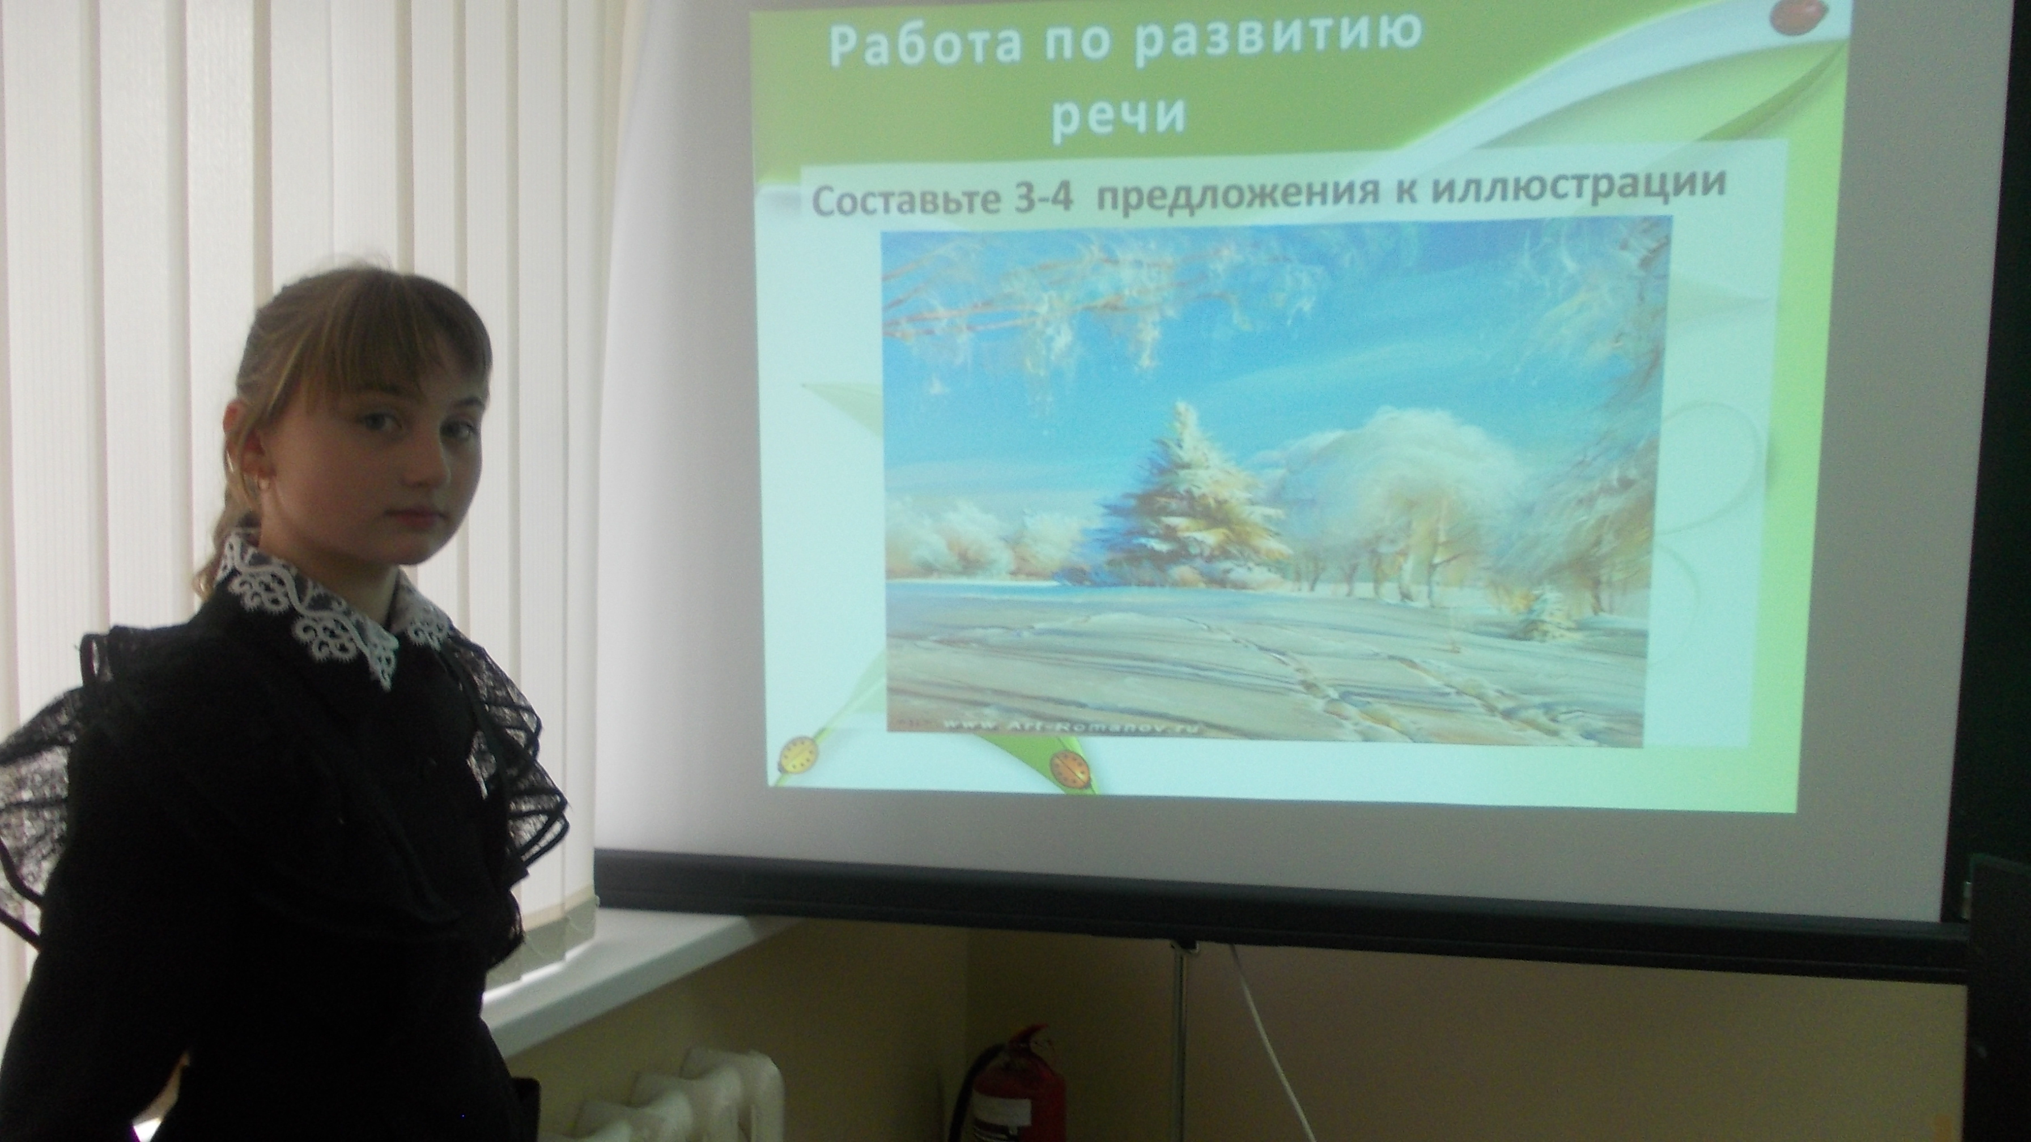

Чтобы проверить знания учащихся второстепенных членов предложения, использую составление пазлов на уроке в 5 классе по теме «Простые и сложные предложения». Читаю текст «Золотая осень» или «Зимушка – зима» и прошу найти в предложениях дополнения, определения, обстоятельства. С помощью пазлов собираем картину «Золотая осень» или « Зимнее утро». Далее составляем устный рассказ по картине . Можно выполнить любой вид работы на уроке, например , синтаксический разбор предложений. Работаем с перфокартами в форме листочков, фигурок … .Немаловажную роль в поднятии интереса к уроку играет дидактический иллюстративный материал, сигнальные карточки, которые часто используются на всех этапах урока. Применение карточек активизирует работу класса, даёт возможность в течение урока осуществлять постоянный контроль за каждым учеником,хотя в настоящее время мы применяем ИКТ, уроки – презентации, раздаточный материал со счетов не сбрасываем. Индивидуальная работа имеет свои преимущества.
Еще один способ помочь в усвоении правил – это стихотворные тексты, которые наряду с научными формулировками хорошо использовать на уроке.
Например, всем известные глаголы-исключения, относящиеся ко второму спряжению:
Гнать, держать, смотреть и видеть,
Слышать, дышать и ненавидеть,
И зависеть, и терпеть,
И обидеть, и вертеть.
Каждому сразу становится ясно, о каком правиле идет речь.
Если эти ритмические стихи повторять единовременно с несложными физическими упражнениями ,то эффект получится очень удачный. Дети легко запоминают правила.
Стихотворная форма словарного материала (веселые стихи, рифмованные упражнения, правила в стихах и т.д.) благотворно влияет на выработку оптимального темпа и ритма речи, развивая интерес к стихам, поэзии, русской речи, языку.

При изучении раздела « Фонетика» (5 класс) дети отгадывают загадки, например, « Не портной ,а всю жизнь с иголками ходит?». Далее с отгаданным словом ЁЖИК производим фонетический разбор.
Орфографически-насыщенные рифмованные упражнения могут служить фоном для более сложной работы (выписать в два столбика существительные и глаголы, поставить глагол в третьем лице ед. ч., подобрать пословицы с этими словами, написать по памяти и т.д.)
Всегда можно отыскать что-то интересное и увлекательное в жизни (оно окружает нас), а тем более в русском языке. Нужно только найти его и подать детям, что побудит и их самих к подобным находкам и открытиям.
Важно только найти золотую середину: не усложнять – дети не поймут; и не упрощать, облегчая учение – дети будут постоянно искать легкие пути, чтобы поменьше трудиться и не преодолевать.
Проверить знания учащихся правописание орфограмм можно с помощью игр «Зеленая полянка»( ребята « собирают ягоды» с орфограммами), «Собери листочки».
Учащимся 5 классов очень нравится играть на уроках русского языка и участвовать в различных конкурсах.
Интересно проходят игры «КВН», «Что? Где? Когда?», «Самый умный». КВН в 5 классе прошел под девизом «С русским языком можно творить чудеса!»
Ребята с помощью своих юмористических рисунков объясняли правописание проверяемых гласных в корне слова (отварить кашу- отворить дверь, слизать сметану- слезать с лестницы и т. п.); отгадывали шарады , загадки , составляли слова из 2 нот) и т. д. И, конечно же, на каждом уроке должна быть поставлена воспитательная цель. Читаю стихотворение:
СЛОВО О СЛОВАХ. Когда ты хочешь молвить слово, Мой друг, подумай, не спеши.
Оно бывает то сурово,
То рождено теплом души.
Оно то жаворонком вьётся,
То медью траурной поёт,
Покуда слово сам не взвесишь,
Не выпускай его в полёт.
Им можно радости прибавить
И радость людям отравить,
Им можно лёд зимой расплавить
И камень в крошку раздолбить.
Она одарит иль ограбит,
Пусть ненароком, пусть шутя.
Подумай, как бы им не ранить
Того, кто слушает тебя.
Провожу небольшую беседу о культуре поведения и прошу подобрать к стихотворению подходящую пословицу.
(«Слово не воробей: вылетит- не поймаешь», «От учтивых слов язык не отсохнет»).
Современные школьники активно используют информационные технологии. Они воспитаны на элементах компьютерной культуры. Ребята активно принимают участие в предметных олимпиадах , во Всероссийских конкурсах , например , «Русский медвежонок».
Компьютер позволяет существенно изменить способы управления образовательной деятельностью, погружая занимающихся в определенную игровую ситуацию, давая возможность занимающимся запросить определенную форму помощи, излагая учебный материал с иллюстрациями, графиками и т.д. Психологи давно подметили, что современные дети информационного общества – это дети экранной информации, которая воспринимается ими намного лучше, чем книжная информациями намного лучше, чем книжная информация. Поэтому если мы хотим, чтобы урок был интересен ученикам, необходимо проводить его на новом современном уровне, а это значит, что необходимо сочетать традиционное обучение и новые современные информационные технологии обучения, благодаря которым можно совершить виртуальную экскурсию на родину писателя или поэта, побывать в его музее, услышать мастерское чтение любимых классических произведений и т.д На уроках русского языка в старших классах часто использую тестирование. Сейчас в распоряжении учителя появилось много образовательных программ на CD с тренажерами, тестами, тренировочными упражнениями. Богатые возможности ЦОР мультимедийных ресурсов можно найти в Интернете. Использование ИКТ с его возможностями (систематизация, красочность, занимательность, мобильность предлагаемой информации), безусловно, повышают интерес учащихся к уроку и к предмету. К. Г. Паустовский писал : « По отношению каждого человека к своему языку можно совершенно точно судить не только о его культурном уровне , но и о его гражданской ценности».

